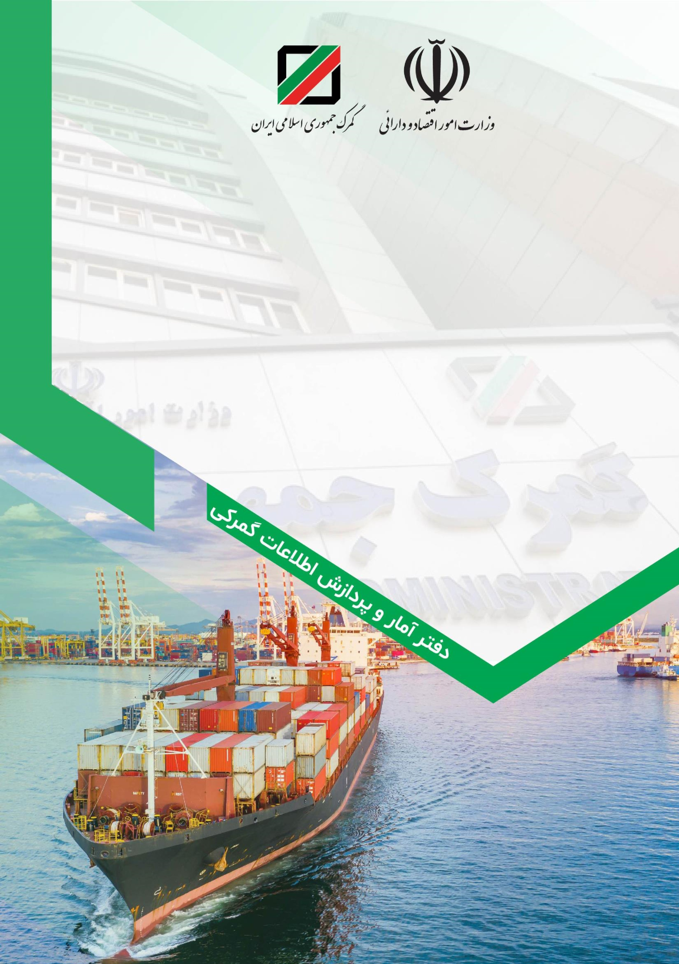
00

آمار تجارت خارجی غیر نفتی کشور

شش ماهه نخست سال 1404

شناسنامة گزارش
    گزارش تجارت خارجی غیرنفتی کشور  شش ماهه نخست سال 1404 | عنوان گزارش
واحد آمار و فراوری داده  دفتر آمار و پردازش اطلاعات گمرکی | واحد/ دفتر :
تحلیلی ■ توصیفی □ | نوع گزارش:
کارشناسیشده □ کارشناسینشده■ | محتوای آمار:
مکتوب عادی □ چاپ □ لوح فشرده □ اینترنت □ ترکیبی ■ | نوع انتشار:
تک نسخه □ چند نسخه ■ | تعداد نسخ:
مهر ماه 1404 | تاريخ تهیه:
1404070101 | شمارة سريال:
غیرمجاز □ با ذکر منبع، مجاز ■ محرمانه□ عادی■ | اجازة انتشار و توزيع توسط کاربر:

QF-21600

